Загрузка прошивки на МК из VS code

Первоначально нужно скачать [OpenOCD](https://gnutoolchains.com/arm-eabi/openocd/), так как отладка и загрузка прошивки будет проходить с его помощью. После чего нужно в VS code установить плагин [Cortex-debug](https://marketplace.visualstudio.com/items?itemName=marus25.cortex-debug), после чего в VS code необходимо перейти во вкладку Debug и там нажать на сгенерировать launch.json файл.

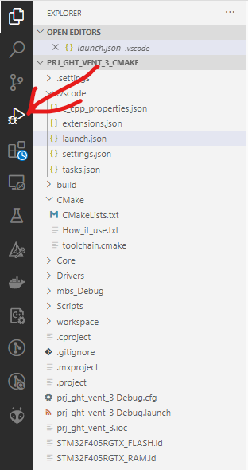

Вкладка Debug.

После нужно открыть файл launch.json в директории .vscode и прописать настройки для openOCD.

*"configurations"*: [

        {

*"name"*: "Cortex Debug",

*"cwd"*: "${workspaceRoot}",

*"executable"*: "${workspaceRoot}/build/bin/MyApp.elf",

*"preRestartCommands"* : [ "load", "enable breakpoint", "monitor reset" ],

*"request"*: "launch",

*"type"*: "cortex-debug",

*"servertype"*: "openocd",

*"device"*: "STM32F405RG",

*"svdFile"*: "../svd/STM32F405.svd",

*"runToEntryPoint"* : "main",

*"configFiles"*: [

                "../../../Utils/openocd_for_proj_cmake/share/openocd/scripts/interface/stlink.cfg",// Стандартное расположение конфигов (если не контейнер)

                "../../../Utils/openocd_for_proj_cmake/share/openocd/scripts/target/stm32f4x.cfg"

            ],

        }

    ]

Name – то какое название у вас будет отображаться в панели debug.

Executable – расположение файла который будет загружаться на МК.

Request - Если прописать launch то vscode сам запустить и openOCD и GDBserver но так же можно прописать attach чтобы запустить openOCD и подключится к уже запущенному GDBserver.

Type – Нужно прописать название расширение.

Servertype – что будет использовать для загрузки прошивки на МК, я использую openOCD, но так же можно прописать путь для ST-Link программатора и GDBserver от ST-Link, им не так удобно пользовать так как ST-Link программатор и сервер можно получить только если скачать CubeIDE.

svdFile – путь до расположения svd файла

configfiles – здесь нужно прописать пути до конфигурационных файлов для openOCD, они находиться в директории куда был установлен openOCD.